АДМИНИСТРАЦИЯ КАЛМАНСКОГО РАЙОНА
АЛТАЙСКОГО КРАЯ

ПОСТАНОВЛЕНИЕ

______________ г. № _____ с. Калманка

О проведении аукциона
в электронной форме на право заключения договоров аренды земельных участков, находящихся в государственной собственности

В соответствии с Гражданским кодексом Российской Федерации, Земельным кодексом Российской Федерации, Федеральным законом от 26.07.2006 №135-ФЗ «О защите конкуренции», Правилами проведения конкурсов или аукционов на право заключения договоров аренды, договоров безвозмездного пользования, договоров доверительного управления имуществом, иных договоров, предусматривающих переход прав владения и (или) пользования в отношении государственного или муниципального имущества, утвержденных Приказом Федеральной антимонопольной службы от 10.02.2010 №67, Уставом муниципального образования Калманский район Алтайского края
ПОСТАНОВЛЯЮ:
1. Провести аукцион в электронной форме, открытый по составу участников и форме подачи предложений о цене, на право заключения договоров аренды земельных участков, находящихся в государственной собственности, расположенных на территории муниципального образования Калманский район Алтайского края, согласно следующих лотов:

Лот № 1:

Местоположение земельного участка: Российская Федерация, Алтайский край, район Калманский, с. Усть-Алейка, примерно 3760 м по направлению на сеаеро-восток от ориентира здания школы, расположенного по адресу: Алтайский край, район Калманский, с. Усть-Алейка, ул. Партизанская, 44.
Площадь земельного участка: 4629 кв.м.
Кадастровый номер: 22:16:030015:635.
Категория земель: Земли особо охраняемых территорий и объектов.
Вид разрешенного использования: Охота и рыбалка (код 5.3).
Срок аренды: 10 лет.
Начальная цена размера ежегодной арендной платы 2,5% от кадастровой стоимости земельного участка, что составляет: 15444 (пятнадцать тысяч четыреста сорок четыре) рубля 66 копеек.
Размер задатка для участия в аукционе 20% от начальной цены, что составляет: 3088 (три тысячи восемьдесят восемь) рублей 93 копейки.
Шаг аукциона 3% от стартовой цены: 463 (четыреста шестьдесят три) рубля 34 копейки.

Лот № 2:

Местоположение земельного участка: Российская Федерация, Алтайский край, Калманский район, местоположение установлено относительно ориентира, расположенного за пределами участка. Ориентир жилой дом. Участок находится примерно в 170 м по направлению на север от ориентира. Почтовый адрес ориентира: Российская Федерация, Алтайский край, Калманский район, с. Зимари, ул. Полевая, дом 4.
Площадь земельного участка: 25318 кв.м.
Кадастровый номер: 22:16:020001:472.
Категория земель: Земли населенных пунктов.
Вид разрешенного использования: Обеспечение сельскохозяйственного производства (1.18).
Срок аренды: 10 лет.
Начальная цена размера ежегодной арендной платы 2% от кадастровой стоимости земельного участка, что составляет: 33440 (тридцать три тысячи четыреста сорок) рублей 01 копейка.
Размер задатка для участия в аукционе 20% от начальной цены, что составляет: 6688 (шесть тысяч шестьсот восемьдесят восемь) рублей 00 копеек.
Шаг аукциона 3% от стартовой цены: 1003 (одна тысяча три) рубля 20 копеек.

Лот № 3:

Местоположение земельного участка: Российская Федерация, Алтайский край, район Калманский, с. Калманка, примерно в 4500 м. по направлению на север от ориентира жилой дом, расположенного по адресу: Российская Федерация, Алтайский край, район Калманский, с. Калманка, ул. Дзержинского, 43.
Площадь земельного участка: 328104 кв.м.
Кадастровый номер: 22:16:030010:1240.
Категория земель: Земли сельскохозяйственного назначения.
Вид разрешенного использования: Для производства сельскохозяйственной продукции (код 1.0).
Срок аренды: 15 лет.
Начальная цена размера ежегодной арендной платы 5% от кадастровой стоимости земельного участка, что составляет: 35107 (тридцать пять тысяч сто семь) рублей 13 копеек.
Размер задатка для участия в аукционе 20% от начальной цены, что составляет: 7021 (семь тысяч двадцать один) рубль 43 копейки.
Шаг аукциона 3% от стартовой цены: 1053 (одна тысяча пятьдесят три) рубля 21 копейка.
Границы земельных участков определены в соответствии с действующим законодательством.
3. Установить в качестве Организатора аукциона, указанного в п.1 настоящего постановления администрацию Калманского района Алтайского края.
4. Утвердить прилагаемый текст извещения о проведении аукциона в электронной форме и проект договора аренды земельного участка.
5. Извещение о проведении аукциона в электронной форме разместить в информационно телекоммуникационной сети «Интернет» на официальном сайте администрации Калманского района – www.kalmanka-adm.ru, на официальном сайте торгов (далее «ГИС Торги») - www. torgi.gov.ru.
6. Настоящее постановление разместить в информационно телекоммуникационной сети «Интернет» на официальном сайте администрации Калманского района www.kalmanka-adm.ru.
7. Контроль за исполнением настоящего постановления оставляю за собой.

Глава района С.Ф. Бунет

СОГЛАСОВАНО:

Заместитель главы
администрации района В.Е. Манишин

Управляющий делами - руководитель
аппарата администрации района Н.Ф. Михайлова

Председатель комитета
по управлению
муниципальным имуществом Т.М. Скворцова

Начальник юридического отдела
администрации района В.В. Оплачко

Исп. Скворцов А.В. 22283

Кому направить:
в дело - 1
комитет -1

УТВЕРЖДЕНО
Постановлением администрации Калманского района Алтайского края от _______________ № _____ «О проведении аукциона в электронной форме на право заключения договоров аренды земельных участков, находящихся в государственной собственности»

ИЗВЕЩЕНИЕ О ПРОВЕДЕНИИ
АУКЦИОНА В ЭЛЕКТРОННОЙ ФОРМЕ

на право заключения договоров аренды земельных участков,
государственная собственность на которые не разграничена,
расположенных на территории муниципального образования
Калманский район Алтайский край

Дата начала приема заявок: 30.09.2022

Дата окончания приема заявок: 30.10.2022

Дата аукциона: 01.11.2022

2022 год
1. Правовое регулирование

Аукцион в электронной форме открытый по составу участников и по форме подачи предложений о цене проводится в соответствии с требованиями:
-Гражданского кодекса Российской Федерации;
-Земельного кодекса Российской Федерации;
-Федерального закона от 26.07.2006 №135-ФЗ «О защите конкуренции»;
-Постановления администрации Калманского района Алтайского края (Приложение 1);
-иных нормативно правовых актов Российской Федерации и Алтайского края.

2. Сведения об аукционе

2.1. Арендодатель – орган исполнительной власти или исполнительно-распорядительный орган муниципального образования, принимающий решение о проведении аукциона, об отказе от проведения аукциона, об условиях аукциона (в том числе о начальной цене предмета аукциона, условиях и сроках договора аренды), отвечающий за соответствие земельного участка сведениям, указанным в Извещении о проведении аукциона в электронной форме, за своевременное (обнародование) указанного Извещения в порядке, установленном для официального опубликования (обнародования) муниципальных правовых актов уставом муниципального образования, по месту нахождения земельного участка, за соблюдение сроков заключения договора аренды земельного участка и осуществляющий его заключение.

Наименование: администрация Калманского района Алтайского края.
Место нахождения: 659040, Алтайский край, Калманский район, село Калманка, улица Ленина 21.
Адрес сайта: www.kalmanka-adm.ru
Телефон: 8 (385-51) 2-26-32; 2-22-83.

2.2. Организатор аукциона в электронной форме (далее – Организатор аукциона) – орган, осуществляющий функции по организации аукциона, утверждающий Извещение о проведении аукциона в электронной форме и состав аукционной комиссии.
Наименование: администрация Калманского района Алтайского края.

2.2.1. Лицо, осуществляющее организационно - технические функции по организации аукциона - отвечает за соблюдение сроков размещения Извещения о проведении аукциона и документов, составляемых в ходе проведения аукциона на официальном сайте Российской Федерации в информационно телекоммуникационной сети «Интернет» для размещения информации о проведении торгов по адресу www.torgi.gov.ru (далее - Официальный сайт торгов), на электронной площадке www.rts-tender.ru (далее - электронная площадка) в соответствии с действующим законодательством.

2.3. Оператор электронной площадки - юридическое лицо, зарегистрированное на территории Российской Федерации, владеющее электронной площадкой, в том числе необходимыми для ее функционирования программно-аппаратными средствами, обеспечивающее ее функционирование и включенное в перечень операторов электронных площадок, утвержденный Распоряжением Правительства Российской Федерации от 12.07.2018 N° 1447-р «Об утверждении перечней операторов электронных площадок и специализированных электронных площадок, предусмотренных Федеральными законами от 05.04.2013 № 44-ФЗ, от 18.07.2011 № 223-ФЗ».
Наименование: Общество с ограниченной ответственностью «РТС-тендер»
Место нахождения: 121151, город Москва, набережная Тараса Шевченко, дом 23А
Адрес сайта: www.rts-tender.ru
Адрес электронной почты: iSupport@rts-tender.ru
Телефон: +7 (499) 653-77-00

2.4. Предмет аукциона: право заключения договора аренды земельного участка, государственная собственность на который не разграничена, расположенного на территории Калманского района Алтайского края (далее – Земельный участок).

2.5. Сведения о Земельном участке:

2.5.1. Лот № 1:

Местоположение земельного участка: Российская Федерация, Алтайский край, район Калманский, с. Усть-Алейка, примерно 3760 м по направлению на сеаеро-восток от ориентира здания школы, расположенного по адресу: Алтайский край, район Калманский, с. Усть-Алейка, ул. Партизанская, 44.
Площадь земельного участка: 4629 кв.м.
Кадастровый номер: 22:16:030015:635.
Категория земель: Земли особо охраняемых территорий и объектов.
Вид разрешенного использования: Охота и рыбалка (код 5.3).
Срок аренды: 10 лет.
Начальная цена размера ежегодной арендной платы 2,5% от кадастровой стоимости земельного участка, что составляет: 15444 (пятнадцать тысяч четыреста сорок четыре) рубля 66 копеек.
Размер задатка для участия в аукционе 20% от начальной цены, что составляет: 3088 (три тысячи восемьдесят восемь) рублей 93 копейки.
Шаг аукциона 3% от стартовой цены: 463 (четыреста шестьдесят три) рубля 34 копейки.
Границы земельного участка определены в соответствии с действующим законодательством.

2.5.2. Лот № 2:

Местоположение земельного участка: Российская Федерация, Алтайский край, Калманский район, местоположение установлено относительно ориентира, расположенного за пределами участка. Ориентир жилой дом. Участок находится примерно в 170 м по направлению на север от ориентира. Почтовый адрес ориентира: Российская Федерация, Алтайский край, Калманский район, с. Зимари, ул. Полевая, дом 4.
Площадь земельного участка: 25318 кв.м.
Кадастровый номер: 22:16:020001:472.
Категория земель: Земли населенных пунктов.
Вид разрешенного использования: Обеспечение сельскохозяйственного производства (1.18).
Срок аренды: 10 лет.
Начальная цена размера ежегодной арендной платы 2% от кадастровой стоимости земельного участка, что составляет: 33440 (тридцать три тысячи четыреста сорок) рублей 01 копейка.
Размер задатка для участия в аукционе 20% от начальной цены, что составляет: 6688 (шесть тысяч шестьсот восемьдесят восемь) рублей 00 копеек.
Шаг аукциона 3% от стартовой цены: 1003 (одна тысяча три) рубля 20 копеек.
Границы земельного участка определены в соответствии с действующим законодательством.

2.5.3. Лот № 3:

Местоположение земельного участка: Российская Федерация, Алтайский край, район Калманский, с. Калманка, примерно в 4500 м. по направлению на север от ориентира жилой дом, расположенного по адресу: Российская Федерация, Алтайский край, район Калманский, с. Калманка, ул. Дзержинского, 43.
Площадь земельного участка: 328104 кв.м.
Кадастровый номер: 22:16:030010:1240.
Категория земель: Земли сельскохозяйственного назначения.
Вид разрешенного использования: Для производства сельскохозяйственной продукции (код 1.0).
Срок аренды: 15 лет.
Начальная цена размера ежегодной арендной платы 5% от кадастровой стоимости земельного участка, что составляет: 35107 (тридцать пять тысяч сто семь) рублей 13 копеек.
Размер задатка для участия в аукционе 20% от начальной цены, что составляет: 7021 (семь тысяч двадцать один) рубль 43 копейки.
Шаг аукциона 3% от стартовой цены: 1053 (одна тысяча пятьдесят три) рубля 21 копейка.
Границы земельного участка определены в соответствии с действующим законодательством.

Фотоматериалы: Приложение 4.

2.6. Место приема Заявок на участие в аукционе (далее по тексту - Заявки): электронная площадка www.rts-tender.ru.

2.7. Дата и время начала приема Заявок: 30.09.2022 в 05 час. 00 мин.*
Прием Заявок осуществляется круглосуточно.

2.8. Дата и время окончания срока приема Заявок: 30.10.2022 в 13 час. 00 мин.*

2.9. Дата и время определения участников торгов: 31.10.2022 в 05.час. 00 мин.*

2.10. Место проведения аукциона: электронная площадка www.rts-tender.ru.

2.11. Дата и время начала проведения аукциона: 01.11.2022 в 05 час. 00 мин.*

* Указанное в настоящем информационном сообщении, время – Московское, при исчислении сроков, указанных в настоящем информационном сообщении, принимается время сервера электронной торговой площадки – Московское.

3. Информационное обеспечение аукциона

3.1. Извещение о проведении аукциона (далее по тексту - Извещение) размещается на Официальном сайте торгов и на электронной площадке.
Извещение публикуется в порядке, установленном для официального опубликования (обнародования) муниципальных правовых актов уставом муниципального образования, по месту нахождения Земельного участка:
- на официальном сайте администрации Калманского района Алтайского края www.kalmanka-adm.ru ;
- в периодическом печатном издании - в газете «Заря Приобья».
Все приложения к Извещению являются его неотъемлемой частью.

3.2. Осмотр земельного участка на местности производится, с момента размещения извещения на сайте, в любое время претендентом самостоятельно.

4. Требования к Заявителям аукциона

Заявителем на участие в аукционе (далее - Заявитель) может быть любое юридическое лицо независимо от организационно-правовой формы, формы собственности, места нахождения и места происхождения капитала или физическое лицо, в том числе индивидуальный предприниматель, претендующий(ие) на заключение договора аренды Земельного участка, имеющий(ие) электронную подпись, оформленную в соответствии с требованиями действующего законодательства удостоверяющим центром (далее - ЭП), и прошедшие регистрацию (аккредитацию) на электронной площадке в соответствии с Регламентом Оператора электронной площадки и Инструкциями Претендента/Арендатора, размещенными на электронной площадке (далее - Регламент и Инструкции).

5. Получение ЭП и регистрация (аккредитация) на электронной площадке

5.1. Для прохождения процедуры регистрации (аккредитации) на электронной площадке Заявителю необходимо иметь ЭП, оформленную в соответствии с требованиями действующего законодательства.

5.2. Для обеспечения доступа к подаче заявки и к участию в аукционе Заявителю с учетом Раздела 4 и пункта 5.1 Извещения необходимо пройти регистрацию (аккредитацию) на электронной площадке в соответствии с Регламентом и Инструкциями.
Регистрация на электронной площадке осуществляется без взимания платы.

5.3. В случае если от имени Заявителя действует иное лицо (далее - Доверенное лицо), Заявителю и Доверенному лицу необходимо пройти регистрацию (аккредитацию) на электронной площадке в соответствии с Регламентом и Инструкциями электронной площадки.

6. Порядок внесения, блокирования и прекращения блокирования денежных средств в качестве задатка

6.1. Для участия в аукционе устанавливается требование о внесении задатка.

6.2. В целях исполнения требований о внесении задатка для участия в аукционе Заявитель с учетом требований Разделов 4, 5 Извещения обеспечивает наличие денежных средств на счёте Оператора электронной площадки в размере, не менее суммы задатка, указанного в пункте 2.5 Извещения.
Перечисление денежных средств на счёт Оператора электронной площадки производится в соответствии с Регламентом и Инструкциями, по следующим реквизитам:

Получатель платежа: Общество с ограниченной ответственностью «РТС-тендер»
Банковские реквизиты: Филиал "Корпоративный" ПАО "Совкомбанк"
БИК 044525360
Расчётный счёт: 40702810512030016362
Корр.счёт 30101810445250000360
ИНН 7710357167 КПП 773001001

Назначение платежа:
«Внесение гарантийного обеспечения по Соглашению о внесении гарантийного обеспечения, № аналитического счета ________________, без НДС».

6.3. Операции по перечислению денежных средств на аналитическом счете Оператора электронной площадки в соответствии Регламентом и Инструкциями учитываются на аналитическом счете Заявителя, открытом Оператором электронной площадки.
Денежные средства в размере, равном задатку, указанному в пункте 2.5 Извещения, блокируются Оператором электронной площадки на аналитическом счете Заявителя в соответствии с Регламентом и Инструкциями. Основанием для блокирования денежных средств является Заявка, направленная Оператору электронной площадки. Заблокированные на аналитическом счете Заявителя денежные средства являются задатком.
Подача Заявки и блокирование задатка является заключением Соглашения о задатке.

6.4. Прекращение блокирования денежных средств на аналитическом счете Заявителя в соответствии с Регламентом и Инструкциями производится Оператором электронной площадки в следующем порядке:
- для Заявителя, отозвавшего Заявку до окончания срока приема Заявок, установленного пунктом 2.8 Извещения, - в течение 3 (трех) рабочих дней со дня поступления уведомления об отзыве Заявки в соответствии с Регламентом и Инструкциями;
- для Заявителя, не допущенного к участию в аукционе, - в течение 3 (трех) рабочих дней со дня оформления Протокола рассмотрения заявок на участие в аукционе в соответствии с Регламентом и Инструкциями;
- для участников аукциона (далее - Участник), участвовавших в аукционе, но не победивших в нем, - в течение 3 (трех) рабочих дней со дня подписания Протокола о результатах аукциона в соответствии с Регламентом и Инструкциями.

6.5. Задаток, внесенный лицом, признанным победителем аукциона (далее - Победитель), а также задаток внесенный иным лицом, с которым договор аренды земельного участка заключается в соответствии с пунктами 13 и 14 статьи 39.12 Земельного кодекса Российской Федерации, засчитываются в счет арендной платы за Земельный участок. Перечисление задатка Арендодателю в счет арендной платы за земельный участок осуществляется Оператором электронной площадки в соответствии с Регламентом и Инструкциями.
Задатки, внесенные указанными в настоящем пункте лицами, не заключившими в установленном в Извещении порядке договора аренды земельного участка вследствие уклонения от заключения указанного договора, не возвращаются.

7. Порядок, форма и срок приема и отзыва Заявок

7.1. Прием заявок обеспечивается Оператором электронной площадки в соответствии с Регламентом и Инструкциями. Один Заявитель вправе подать только одну Заявку.

7.2. Заявитель с учетом требований Разделов 4, 5, 6 подает заявку в соответствии с Регламентом и Инструкциями.

7.3. Заявка направляется Заявителем Оператору электронной площадки в сроки, указанные в Извещении, путем:

7.3.1. заполнения Заявителем ее электронной формы (Приложение 1) с приложением указанных в настоящем пункте документов в форме электронных документов или электронных образов документов, то есть документов на бумажном носителе, преобразованных в электронно-цифровую форму путем сканирования с сохранением их реквизитов:
- копии документов, удостоверяющих личность Заявителя (для граждан, в том числе зарегистрированных в качестве индивидуального предпринимателя) (в случае представления копии паспорта гражданина Российской Федерации представляются копии 20 (двадцати) страниц паспорта: от 1-ой страницы с изображением Государственного герба Российской Федерации по 20-ую страницу с «Извлечением из Положения о паспорте гражданина Российской Федерации» включительно);
- надлежащим образом заверенный перевод на русский язык документов о государственной регистрации юридического лица в соответствии с законодательством иностранного государства в случае, если Заявителем является иностранное юридическое лицо;
- документы, подтверждающие внесение задатка.*
*При подаче Заявителем Заявки в соответствии с Регламентом и Инструкциями, информация о внесении Заявителем задатка формируется Оператором электронной площадки и направляется Организатору аукциона.

7.3.2. подписания Заявки ЭП Заявителя в соответствии с Регламентом и Инструкциями.

7.4. Заявка и прилагаемые к ней документы направляются единовременно в соответствии с Регламентом и Инструкциями. Не допускается раздельного направления Заявки и приложенных к ней документов, направление дополнительных документов после подачи Заявки или замена ранее направленных документов без отзыва Заявки в соответствии с Регламентом и Инструкциями.

7.5. В соответствии с Регламентом и Инструкциями Оператор электронной площадки возвращает Заявку Заявителю в случае:
- предоставления Заявки, подписанной ЭП лица, не уполномоченного действовать от имени Заявителя;
- подачи одним Заявителем двух и более Заявок при условии, что поданные ранее Заявки не отозваны;
- получения Заявки после установленных в пункте 2.8 Извещении дня и времени окончания срока приема Заявок.
Одновременно с возвратом Заявки Оператор электронной площадки уведомляет Заявителя об основаниях ее возврата.
Возврат Заявок по иным основаниям не допускается.

7.6. В случае отсутствия у Оператора электронной площадки оснований возврата Заявки Заявителю, Оператор электронной площадки регистрирует Заявку в соответствии с Регламентом и Инструкциями. При этом Оператор электронной площадки направляет Заявителю уведомление о поступлении Заявки в соответствии с Регламентом и Инструкциями.

7.7. Заявитель вправе отозвать Заявку в любое время до установленных даты и времени окончания срока приема Заявок (пункт 2.8 Извещения) в соответствии с Регламентом и Инструкциями.

7.8. Заявитель после отзыва Заявки вправе повторно подать Заявку до установленных даты и времени окончания срока приема Заявок (пункт 2.8 Извещения) в порядке, установленном пунктами 7.1-7.6 Извещения.

7.9. Прием Заявок прекращается Оператором электронной площадки с помощью программных и технических средств в дату и время окончания срока приема Заявок, указанные в пункте 2.8 Извещения.

7.10. Ответственность за достоверность указанной в Заявке информации и приложенных к ней документов несет Заявитель.

7.11. После окончания срока приема Заявок (пункт 2.8 Извещения) Оператор электронной площадки направляет Заявки Организатору аукциона в соответствии с Регламентом и Инструкциями.

8. Аукционная комиссия

8.1. Аукционная комиссия формируется Организатором аукциона и осуществляет следующие полномочия:
- рассматривает Заявки и прилагаемые к ней документы на предмет соответствия требованиям, установленным Извещением;
- принимает решение о допуске к участию в аукционе и признании Заявителей Участниками или об отказе в допуске Заявителей к участию в аукционе, которое оформляется Протоколом рассмотрения заявок на участие в аукционе, подписываемым всеми присутствующими членами Аукционной комиссией;
- оформляет и подписывает Протокол о результатах аукциона.

8.2. Аукционная комиссия правомочна осуществлять функции и полномочия, если на ее заседании присутствует не менее пятидесяти процентов общего числа ее членов, при этом общее число членов Аукционной комиссии должно быть не менее пяти человек.

9. Порядок рассмотрения Заявок

9.1. Рассмотрение Заявок осуществляется Аукционной комиссией.

9.2. Заявитель не допускается к участию в аукционе в следующих случаях:
- непредставление необходимых для участия в аукционе документов или представление недостоверных сведений;
- непоступление задатка на дату рассмотрения Заявок на участие в аукционе;
- подача Заявки лицом, которое в соответствии с Земельным кодексом Российской Федерации и другими федеральными законами не имеет права быть Участником и приобрести земельный участок в аренду;
- наличие сведений о Заявителе, об учредителях (участниках), о членах коллегиальных исполнительных органов Заявителя, лицах, исполняющих функции единоличного исполнительного органа Заявителя, являющегося юридическим лицом, в реестре недобросовестных участников аукциона.

9.3. По результатам рассмотрения Аукционной комиссией Заявок Оператор электронной площадки в соответствии с Регламентом и Инструкциями:
- направляет Заявителям, допущенным к участию в аукционе и признанным Участниками и Заявителям, не допущенным к участию в аукционе, уведомления о принятых в их отношении решениях, не позднее установленных в пункте 2.11 Извещении дня и времени начала проведения аукциона;
- размещает Протокол рассмотрения заявок на участие в аукционе на электронной площадке.

9.4. По результатам рассмотрения Аукционной комиссией Заявок Организатор аукциона размещает Протокол рассмотрения заявок на участие в аукционе на Официальном сайте торгов не позднее, чем на следующий день после дня подписания указанного протокола.

9.5. Заявитель, в соответствии с полученным им уведомлением Участника, в соответствии с Регламентом и Инструкциями считается участвующим в аукционе с даты и времени начала проведения аукциона, указанных в пункте 2.11 Извещения.

10. Порядок проведения аукциона

10.1. Проведение аукциона в соответствии с Регламентом и Инструкциями обеспечивается Оператором электронной площадки.

10.2. В аукционе могут участвовать только Заявители, допущенные к участию в аукционе и признанные Участниками. Оператор электронной площадки обеспечивает Участникам возможность принять участие в аукционе.

10.3. Процедура аукциона проводится в день и время, указанные в пункте 2.11 Извещения. Время проведения аукциона не должно совпадать со временем проведения профилактических работ на электронной площадке.

10.4. Аукцион проводится путем повышения Начальной цены Предмета аукциона на «шаг аукциона», установленные пунктом 2.5 Извещения.

10.5. Если в течение 1 (одного) часа со времени начала проведения процедуры аукциона не поступило ни одного предложения о цене Предмета аукциона, которое предусматривало бы более высокую цену Предмета аукциона, аукцион завершается с помощью программных и технических средств электронной площадки.

10.6. В случае поступления предложения о более высокой цене Предмета аукциона, время представления следующих предложений о цене Предмета аукциона продлевается на 10 (десять) минут.

10.7. Аукцион завершается с помощью программных и технических средств электронной площадки, если в течение 10 (десяти) минут после поступления последнего предложения о цене Предмета аукциона ни один Участник не сделал предложение о цене Предмета аукциона, которое предусматривало бы более высокую цену Предмета аукциона.

10.8. Победителем признается Участник, предложивший наибольшую цену Предмета аукциона.

10.9. Ход проведения процедуры аукциона фиксируется Оператором электронной площадки в электронном журнале, который направляется Организатору аукциона в течение 1 (одного) часа со времени завершения аукциона для подведения Аукционной комиссией результатов аукциона путем оформления Протокола о результатах аукциона. Один экземпляр Протокола о результатах аукциона передается Победителю аукциона.

10.10. Оператор электронной площадки приостанавливает проведение аукциона в случае технологического сбоя, зафиксированного программными и техническими средствами электронной площадки. Не позднее чем за 3 (три) часа до времени возобновления проведения аукциона, в соответствии с Регламентом и Инструкциями Участники получают уведомления от Оператора электронной площадки с указанием даты и времени возобновления проведения аукциона.

10.11. После завершения аукциона Оператор электронной площадки размещает Протокол о результатах аукциона на электронной площадке с Регламентом и Инструкциями.

10.12. Организатор аукциона размещает Протокол о результатах аукциона на Официальном сайте торгов в течение одного рабочего дня со дня его подписания.

10.13. Аукцион признается несостоявшимся в случаях, если:
- по окончании срока подачи Заявок была подана только одна Заявка;
- по окончании срока подачи Заявок не подано ни одной Заявки;
- на основании результатов рассмотрения Заявок принято решение об отказе в допуске к участию в аукционе всех Заявителей;
- на основании результатов рассмотрения Заявок принято решение о допуске к участию в аукционе и признании Участником только одного Заявителя;
- в случае если в течении 1 (одного) часа после начала проведения аукциона не поступило ни одного предложения о цене Предмета аукциона, которое предусматривало бы более высокую цену Предмета аукциона.

11. Условия и сроки заключения договора аренды земельного участка

11.1. Заключение договора аренды земельного участка (Приложение 3) осуществляется в порядке, предусмотренном Гражданским кодексом Российской Федерации, Земельным кодексом Российской Федерации, иными федеральными законами и нормативно-правовыми актами, а также Извещением.
11.2. В случае, если аукцион признан несостоявшимся и только один Заявитель допущен к участию в аукционе и признан Участником, Арендодатель в течение 10 (десяти) дней со дня подписания Протокола рассмотрения заявок направляет Заявителю 3 (три) экземпляра подписанного проекта договора аренды земельного участка. При этом размер ежегодной арендной платы по договору аренды земельного участка определяется в размере, равном Начальной цене предмета аукциона.
11.3. В случае, если по окончании срока подачи Заявок подана только одна Заявка, при условии соответствия Заявки и Заявителя, подавшего указанную Заявку, всем требованиям, указанным в Извещении, Арендодатель в течение 10 (десяти) дней со дня рассмотрения указанной Заявки направляет Заявителю 3 (три) экземпляра подписанного проекта договора аренды земельного участка. При этом размер ежегодной арендной платы по договору аренды земельного участка определяется в размере, равном Начальной цене предмета аукциона.
11.4. Арендодатель направляет Победителю аукциона 3 (три) экземпляра подписанного проекта договора аренды земельного участка в десятидневный срок со дня составления Протокола о результатах аукциона.
11.5. Не допускается заключение договора аренды земельного участка ранее чем через 10 (десять) дней со дня размещения информации о результатах аукциона на Официальном сайте торгов.
11.6. Победитель аукциона или иное лицо, с которым заключается договор аренды земельного участка в соответствии с Земельным кодексом Российской Федерации, обязаны подписать договор аренды земельного участка в течение 30 (тридцати) дней со дня направления им такого договора.
11.7. Если договор аренды земельного участка в течение 30 (тридцати) дней со дня направления проекта договора аренды земельного участка Победителю аукциона не был им подписан и представлен Арендодателю, Арендодатель предлагает заключить указанный договор иному Участнику, который сделал предпоследнее предложение о цене Предмета аукциона, по цене, предложенной Победителем аукциона.
11.8. В случае, если Победитель аукциона или иное лицо, с которым заключается договор аренды земельного участка в соответствии с пунктами 11.2 и 11.3 Извещения, в течение 30 (тридцати) дней со дня направления Арендодателем проекта указанного договора аренды, не подписал и не представил Арендодателю указанный договор, Арендодатель направляет сведения в Федеральную антимонопольную службу России (в соответствии с постановлением Правительства Российской Федерации от 02.03.2015 № 187 «О внесении изменений в Положение о Федеральной антимонопольной службе») для включения в реестр недобросовестных Участников аукциона.
11.9. В случае, если в течение 30 (тридцати) дней со дня направления Участнику, который сделал предпоследнее предложение о цене Предмета аукциона, проекта договора аренды земельного участка, этот Участник не представил Арендодателю подписанный со своей стороны указанный договор, Арендодатель вправе объявить о проведении повторного аукциона или распорядиться земельным участком иным образом в соответствии с Земельным кодексом Российской Федерации.

Приложение 1

ФОРМА ЗАЯВКИ НА УЧАСТИЕ В АУКЦИОНЕ В ЭЛЕКТРОННОЙ ФОРМЕ
В Аукционную комиссию Заявитель

(Ф.И.О., гражданина, индивидуального предпринимателя,
наименование юридического лица с указанием организационно-правовой формы)
в лице
(Ф.И.О. руководителя юридического лица или уполномоченного лица, лица действующего на основании доверенности)
действующего на основании¹

(Устав, Положение, Соглашение, Доверенности и т.д.)
Представитель Заявителя²……………………………………(Ф.И.О.)…………………………………………………………..…….
Паспортные данные представителя: серия …………....……№ ………………., дата выдачи «…....» ……...………………...…..........
кем выдан ..……………………………………………….……………………………..………………………………………...................
Адрес:…………………………………………………………………………………………………………………………………………
Контактный телефон ……..…………………………………………………………………………………………………………….……
Паспортные данные Заявителя: серия……………………№ ………………………………., дата выдачи «…....» ………………..…....
кем выдан………………………………………………………….………………………………………………………………………….
Адрес: ………………….……………………………………………………………….…………………………………………………….
Контактный телефон ……………………….………………………………………………………………………………………………..
ОГРНИП …………………………………………………………………………………………………………………………………..
ИНН………………………………….. КПП ……………………………………… ОГРН………………………………………………….
принял решение об участии в аукционе в электронной форме, и обязуется обеспечить поступление задатка в размере
руб. (сумма прописью), в сроки и в порядке, установленные в Извещении о проведении аукциона в электронной форме, и в соответствии с Регламентом Оператора электронной площадки.

- Заявитель обязуется:
Соблюдать условия и порядок проведения аукциона в электронной форме, содержащиеся в Извещении о проведении аукциона в электронной форме и Регламенте Оператора электронной площадки.³
В случае признания Победителем аукциона в электронной форме, а также в иных случаях, предусмотренных пунктами 13 и 14 статьи 39.12 Земельного кодекса Российской Федерации, заключить договор с Арендодателем (Продавцом) в соответствии с порядком, сроками и требованиями, установленными Извещением о проведении аукциона в электронной форме и договором.
- Заявитель согласен и принимает все условия, требования, положения Извещения о проведении аукциона в электронной форме, проекта договора и Регламента Оператора электронной площадки, и они ему понятны. Заявителю известны сведения о Земельном участке, Заявитель надлежащим образом ознакомлен с реальным состоянием Земельного участка и не имеет претензий к ним.
- Заявитель извещен о том, что он вправе отозвать Заявку в любое время до установленных даты и времени окончания срока приема Заявок на участие в аукционе в электронной форме, в порядке, установленном в Извещении о проведении аукциона в электронной форме.
- Ответственность за достоверность представленных документов и информации несет Заявитель.
- Заявитель подтверждает, что на дату подписания настоящей Заявки ознакомлен с порядком проведения аукциона в электронной форме, порядком внесения, блокирования и прекращения блокирования денежных средств в качестве задатка, и они ему понятны. 6.Заявитель заявляет о своем соответствии условиям отнесения к субъектам малого и среднего предпринимательства в соответствии
с частью 5 статьи 4 Федерального закона от 24.07.2007 № 209-ФЗ «О развитии малого и среднего предпринимательства в Российской Федерации» (в случае проведения аукциона в электронной форме, участниками которого могут быть только субъекты малого и среднего предпринимательства)².
- Заявитель осведомлен и согласен с тем, что Арендодатель (Продавец)/Организатор аукциона в электронной форме не несут ответственности за ущерб, который может быть причинен Заявителю отменой аукциона в электронной форме, внесением изменений в Извещение о проведении аукциона в электронной форме, а также приостановлением процедуры проведения аукциона в электронной форме. При этом Заявитель считается уведомленным об отмене аукциона в электронной форме, внесении изменений в Извещение о проведении аукциона в электронной форме с даты публикации информации об отмене аукциона в электронной форме, внесении изменений в Извещение о проведении аукциона в электронной форме на официальном сайте торгов Российской Федерации в информационно-телекоммуникационной сети «Интернет» для размещения информации о проведении торгов www.torgi.gov.ru и сайте Оператора электронной площадки.
- В соответствии с Федеральным законом от 27.07.2006 № 152-ФЗ «О персональных данных» (далее - Федеральный закон от 27.07.2006 № 152-ФЗ), подавая Заявку, Заявитель дает согласие на обработку персональных данных, указанных выше и содержащихся в представленных документах, в целях участия в аукционе (под обработкой персональных данных понимается совершение, в том числе, следующих действий: сбор, систематизация, накопление, хранение, уточнение (обновление, изменение), использование, обезличивание, блокирование, уничтожение персональных данных, описание способов обработки данных приведено в Федеральном законе от 27.07.2006 № 152-ФЗ), а также на передачу такой информации третьим лицам, в случаях, установленных нормативными документами вышестоящих органов и законодательством. Настоящее согласие действует бессрочно и может быть отозвано в любой момент по соглашению сторон. Заявитель подтверждает, что ознакомлен с положениями Федерального закона от 27.07.2006 № 152-ФЗ, права и обязанности в области защиты персональных данных ему известны.

1 Заполняется при подаче Заявки юридическим лицом, или лицом действующим на основании доверенности.
2 Заполняется при подаче Заявки лицом, действующим по доверенности.
3 Ознакомлен с Регламентом Оператора электронной площадки при регистрации (аккредитации) на электронной площадке
4 Заявитель вправе продекларировать свою принадлежность к субъектам малого и среднего предпринимательства путем представления в форме электронного документа или в форме электронного образа документа сведений из единого реестра субъектов малого и среднего предпринимательства, ведение которого осуществляется в соответствии с Федеральным законом от 24.07.2007 № 209-ФЗ
«О развитии малого и среднего предпринимательства в Российской Федерации».

Приложение 2
Форма
НА БЛАНКЕ ОРГАНИЗАЦИИ ДЛЯ ЮРИДИЧЕСКИХ ЛИЦ
(при наличии)

Организатору аукциона: администрации Калманского района Алтайского края

от ____________________________________
(Ф.И.О. гражданина, индивидуального
предпринимателя или руководителя/представителя юридического лица)
_____________________________________
(наименование юридического лица)

ЗАПРОС НА РАЗЪЯСНЕНИЕ ДОКУМЕНТАЦИИ ОБ АУКЦИОНЕ

Прошу Вас разъяснить следующие положения документации об аукционе на право заключения договора аренды земельного участка:

(наименование объекта)

п/п | Раздел аукционной документации | Ссылка на пункт документации об аукционе, положения которого следует разъяснить | Содержание запроса на разъяснение положений документации об аукционе

Ответ на запрос прошу направить по адресу:
________________________________________________________________________________________________________________________________________________________________________________________________________________
(почтовый адрес организации, направившей запрос)

Контактные телефоны:
Адрес электронной почты (E-mail)

______________________ _____________ _______________________
(должность руководителя) (подпись) (ФИО)

Приложение 3

Проект договора

ДОГОВОР № __
аренды земельного участка

________________ 2022 г. с. Калманка

Администрация Калманского района Алтайского края, именуемая в дальнейшем «Арендодатель», в лице главы района Бунета Сергея Федоровича, действующего на основании Устава муниципального образования Калманский район Алтайского края и распоряжения администрации Калманского района Алтайского края от 15.12.2017 г. №279-л, с одной стороны и __________________именуемый в дальнейшем «Арендатор», с другой стороны, вместе именуемые «Стороны», на основании протокола от __________ 2022 года заседания комиссии, заключили настоящий договор о нижеследующем:

1. Предмет Договора

1.1. Арендодатель предоставляет, а Арендатор принимает в аренду земельный участок площадью ____ кв.м, с кадастровым номером 22:16:_________, категория земель______ с видом разрешенного использования___________________, расположенный по адресу: Алтайский край, Калманский район ____________________ именуемый в дальнейшем Участок.
Земельный участок относится к земельным участкам, государственная собственность на которые не разграничена. Границы Участка обозначены в кадастровом паспорте.
1.2. Настоящий договор подлежит государственной регистрации в Управлении Федеральной службы государственной регистрации, кадастра и картографии по Алтайскому краю.

2. Действие и прекращение договора

2.1. Договор заключен на ___ лет с _______г по _________г.
2.2. Настоящий договор прекращается по основаниям и в порядке, предусмотренным законодательством.
2.3. Настоящий договор считается заключенным с момента его государственной регистрации.
2.4. Внесение изменений в настоящий договор в части изменения видов разрешенного использования земельного участка не допускается.
2.5. Арендатор не имеет преимущественного права на заключение на новый срок договора аренды земельного участка без проведения торгов.
2.6. По окончании срока действия настоящего договора, обязательства сторон прекращаются, договор считается расторгнутым.

3. Размер и условия внесения арендной платы

3.1. Размер арендной платы за земельный участок определяется в размере __________ руб. за 12 месяцев.

3.2. Арендная плата по настоящему договору вносится Арендатором ежеквартально равными частями не позднее 23 числа последнего месяца квартала на следующие реквизиты:

УФК по Алтайскому краю (Администрация Калманского района Алтайского края)

ИНН: 2246000251, КПП: 224601001, БИК: 010173001

Казначейский счет: 03100643000000011700

Банковский счет 40102810045370000009

Отделение .Барнаул БАНКА РОССИИ // УФК по Алтайскому краю г. Барнаул

КБК 303 1 11 05013 05 0000 120 – доходы, получаемые в виде арендной платы за земельные участки, государственная собственность на которые не разграничена и которые расположены в границах сельских поселений и межселенных территорий муниципальных районов, а также средства от продажи права на заключение договоров аренды указанных земельных участков.
ОКТМО____________.

В платежном поручении (квитанции) указывается номер и дата договора, а так же период, за который осуществляется платеж.

3.3. Арендная плата начисляется с _________. Исполнением обязательств по внесению арендной платы является поступление платежа на счет Арендодателя.
3.4. Сумма задатка в размере внесенного за участие в аукционе, засчитывается в счет арендной платы за первый год по настоящему договору.
3.5. Не использование Участка в течение срока договора не освобождает арендатора от арендной платы. Обязанность по внесению арендной платы за пользование Участком прекращается с момента расторжения договора и возврата Участка по акту приема – передачи в установленном порядке.

4. Права и обязанности Сторон

4.1. Арендодатель имеет право:
4.1.1. Осуществлять контроль за использованием Участка Арендатором.
4.1.2. Вносить изменения и дополнения в договор в случае изменений в действующем законодательстве.
4.1.3. Требовать от Арендатора возмещения в полном объеме убытков (в том числе упущенной выгоды), причиненных нарушением Арендатором прав и законных интересов собственника Участка.
4.1.4. Воспрепятствовать работам, ведущимся Арендатором на Участке с нарушением земельного законодательства и условий настоящего договора, в порядке, установленном законодательством Российской Федерации;
4.1.5. Настоящий договор может быть расторгнут досрочно по инициативе Арендодателя в судебном порядке в случае существенного нарушения его условий Арендатором.
4.1.6. На возмещение убытков, причиненных ухудшением качества земель арендуемого Участка и экологической обстановки в результате хозяйственной деятельности арендатора, а также по иным основаниям, предусмотренным законодательством Российской Федерации.
4.2. Арендодатель обязан:
4.2.1. Передать Арендатору в пользование Участок в момент подписания настоящего Договора, являющегося актом приема-передачи Участка.
4.2.2.Уведомить Арендатора об изменении реквизитов для перечисления арендной платы.
4.2.3. Зарегистрировать настоящий договор в Управлении Федеральной службы государственной регистрации, кадастра и картографии по Алтайскому краю.
4.3. Арендатор имеет право:
4.3.1. Использовать Участок в соответствии с целью и условиями его предоставления.
4.3.2. Арендатор имеет право передавать участок в субаренду, передавать свои права и обязанности по настоящему договору третьему лицу, в том числе в залог.
4.4. Арендатор обязан:
4.4.1. Не нарушать права соседних землепользователей, арендаторов и землевладельцев;
4.4.2. Использовать Участок в соответствии с целевым назначением и принадлежностью к категории земель, указанной в настоящем договоре, разрешенным использованием и условиями настоящего договора, не изменять вид разрешенного использования Участка.
4.4.3. Уплачивать в размере и на условиях, установленных Договором, арендную плату.
4.4.4. Обеспечить Арендодателю (его законным представителям), представителям органов государственного земельного контроля доступ на Участок по их требованию.
4.4.5. При досрочном расторжении договора письменно предупредить Арендодателя не позднее, чем за 3 (три) месяца о предстоящем освобождении Участка.
4.4.6. При прекращении Договора, в т.ч. досрочном, Арендатор обязан возвратить Участок Арендодателю в течение семи дней с момента его прекращения в состоянии, пригодном для его целевого использования по акту приема - передачи.
4.4.7. Не допускать действий, приводящих к ухудшению экологической обстановки на арендуемом земельном участке и прилегающих к нему территориях, а также сохранять на арендуемом Участке имеющиеся лесные полосы и колки. Сохранять и повышать плодородие почвы.
4.4.8. Письменно в десятидневный срок уведомить Арендодателя об изменении своих реквизитов.
4.5. Арендодатель и Арендатор имеют иные права и несут иные обязанности, установленные законодательством Российской Федерации.

5. Ответственность Сторон

5.1. В случае неисполнения или ненадлежащего исполнения одной из сторон своих обязательств по настоящему договору другая сторона направляет письменное уведомление.
5.2. К стороне, не исполняющей или не надлежаще исполняющей свои обязанности, может быть предъявлено требование о возмещении убытков в соответствии с Гражданским кодексом РФ.
5.3. В случае невнесения или несвоевременного внесения арендной платы, в сроки установленные настоящим договором, Арендатор уплачивает неустойку в виде пени в размере одной трехсотой ставки рефинансирования Центрального банка Российской Федерации от суммы задолженности за каждый календарный день просрочки.
5.4. В случае несвоевременного возврата Участка Арендатор обязан уплатить сумму арендной платы за период использования Участка, превышающий срок действия настоящего договора, а так же пеню в размере 0,1 (одной десятой) процента от годовой арендной платы за каждый день просрочки возврата Участка.
5.5. За другие нарушения условий настоящего договора стороны несут ответственность в соответствии с действующим законодательством РФ.

6. Прочие условия

6.1. Арендатор заведомо согласен на обработку администрацией Калманского района следующих своих персональных данных: ФИО, адрес, паспортные данные, дата и место рождения, ИНН, ОГРН, в том числе их хранение, использование, передачу их в Управление Федеральной службы государственной регистрации, кадастра и картографии, Федеральную антимонопольную службу, прокуратуру, правоохранительные органы, в управление Федеральной налоговой службы.
6.2. Арендатор подтверждает Арендодателю, что на день подписания договора у Арендатора отсутствуют обязательства какого-либо рода, которые могут послужить основанием для расторжения договора, и что он имеет право заключить настоящий договор в соответствии со своей правоспособностью.
6.3. Каждая из сторон подтверждает, что она получила все необходимые разрешения для заключения настоящего договора аренды и лица, подписавшие его, уполномочены на это.
6.4. Корреспонденция, направленная Арендодателем в адрес Арендатора считается надлежащим образом направленной, в случае ее направления по адресу указанному в договоре или предоставленному Арендатором.
6.5. Земельные споры, возникающие при исполнении настоящего Договора, подлежат рассмотрению в суде в соответствии с требованиями законодательства Российской Федерации по месту нахождения Арендодателя.
6.6. Настоящий договор составлен в 3-х экземплярах: по одному экземпляру для каждой из сторон, один экземпляр - Управлению Федеральной службы государственной регистрации, кадастра и картографии по Алтайскому краю.

7. Адреса, реквизиты и подписи Сторон

Арендодатель:  Администрация Калманского района  Алтайского края  659040, Алтайский край, Калманский  район, с. Калманка, ул. Ленина, 21.  Отделение Барнаул Банка России //  УФК по Алтайскому краю г.Барнаул  л/с 03173014800 (КОМИТЕТ АДМИНИСТРАЦИИ КАЛМАНСКОГО РАЙОНА АЛТАЙСКОГО КРАЯ ПО ФИНАНСАМ, НАЛОГОВОЙ И КРЕДИТНОЙ ПОЛИТИКЕ)  ИНН 2246000251 КПП 224601001  БИК 010173001  Казначейский счет  03100643000000011700  Банковский счет 40102810045370000009  Глава района  ___________________С.Ф. Бунет | Арендатор:
Приложение 4

Лот 1

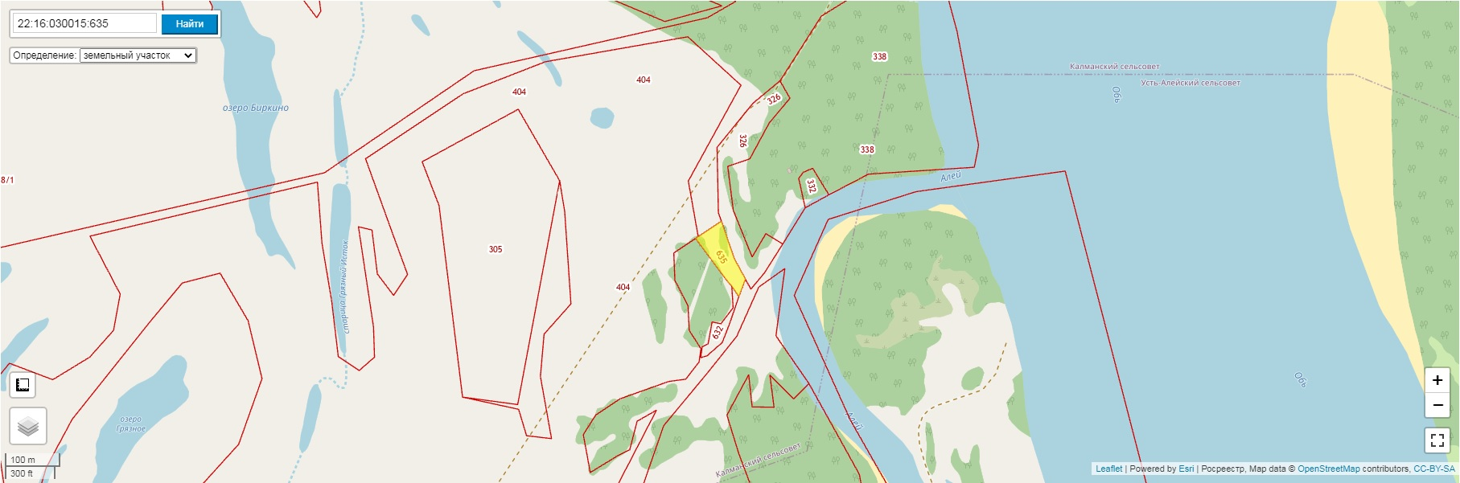

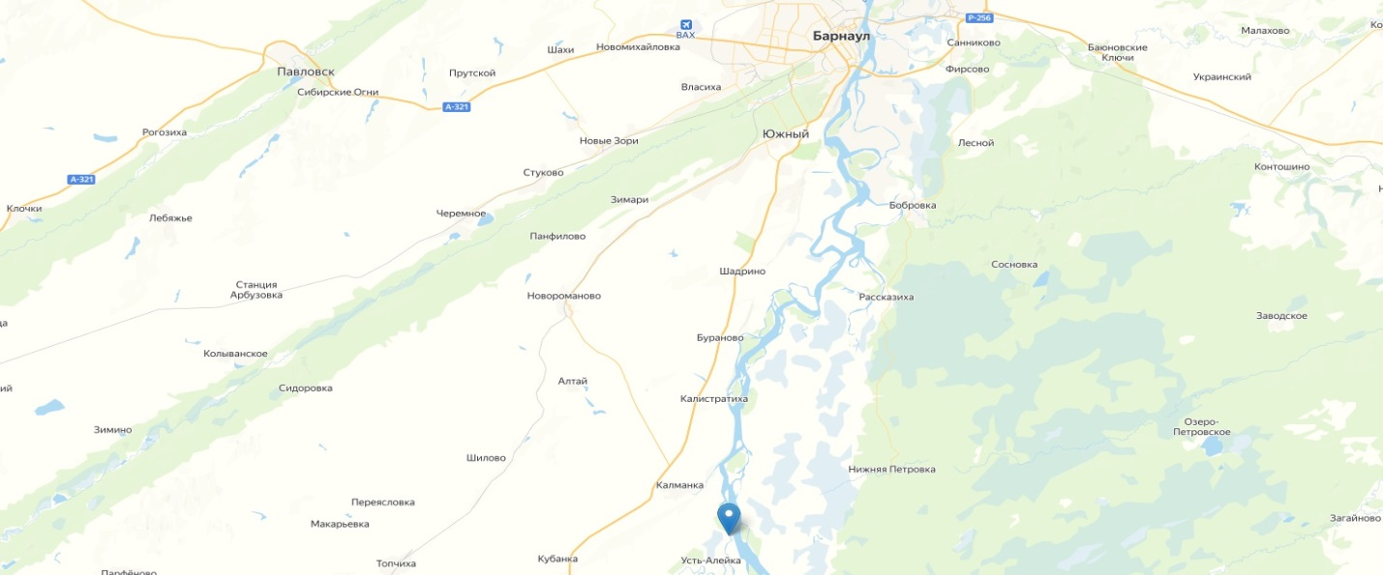

Лот 2

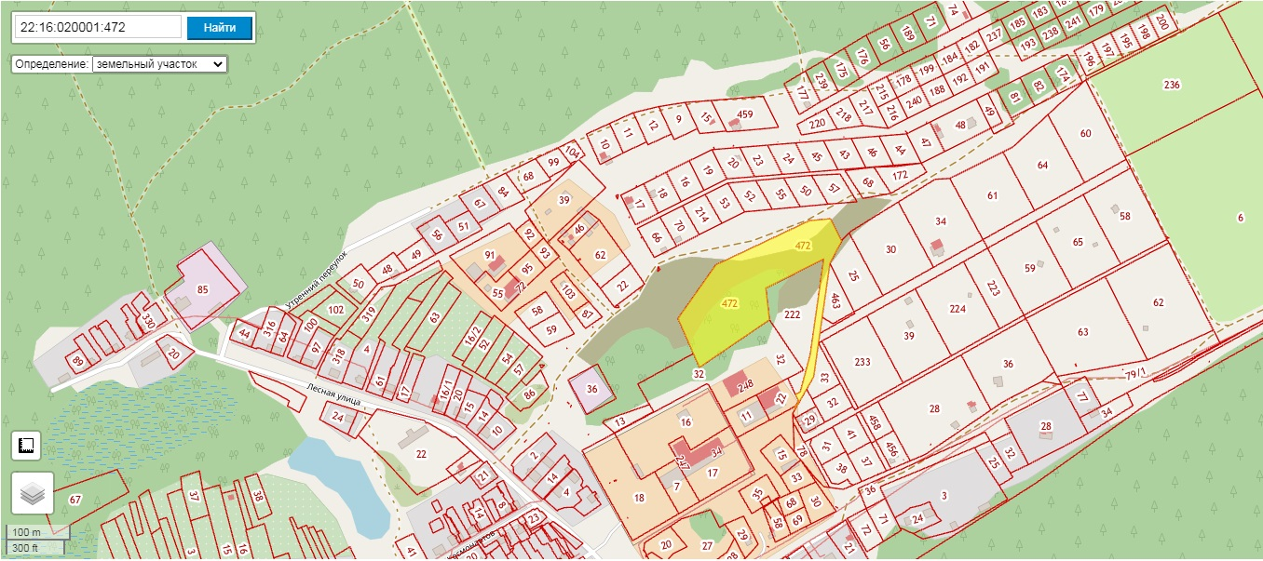

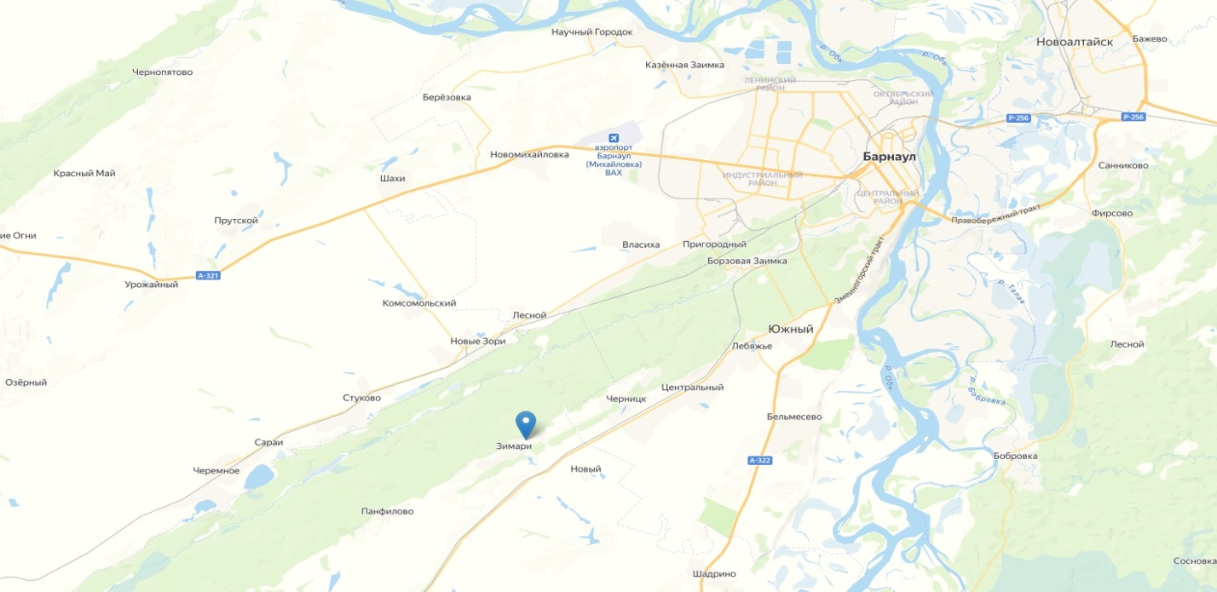

Лот 3

